**4 – laboratoriyalıq jumıs (virtual).**

**KLASSIK QATTÍ ROTATORDÍŃ AYLANÍWÍN (OBERBEK MAYATNIGI MÍSALÍNDA) ÚYRENIW**

**Jumıstıń maqseti:** Oberbek mayatnigine biriktirilgen denelerdiń inerciya momentlerin ólshewdiń dinamik usılı menen tanısıw.

**Kerekli ásbap hám úskeneler:** Oberbek mayatnigi.

**TEORIYALÍQ MA**ǵ**LÍWMATLAR**

**1.** **Aylanıw** – molekulalar kvant háreketınıń túrlerinen biri esaplanadı. Buǵan klassik mexanıkadaǵı aylanbalı háreket penen salıstırıw múmkin. Molekulalardıń aylanbalı háreketin xarakterlew ushın birinshi jaqınlasıwda qattı baylanısqan noqatlıq massalardıń modelin alıw múmkin. Bunday model qattı rotator dep de ataladı.

Qattı rotatordıń áhmiyetli dinamik xarakteristikalarınan biri-inerciya momenti bolıp, onıń elementleri massaları algebralıq summasınıń hár bir elementten aylanıw kósherine shekem bolǵan aralıqlardıń kvadratına kóbeymesine teń shama esaplanadı:

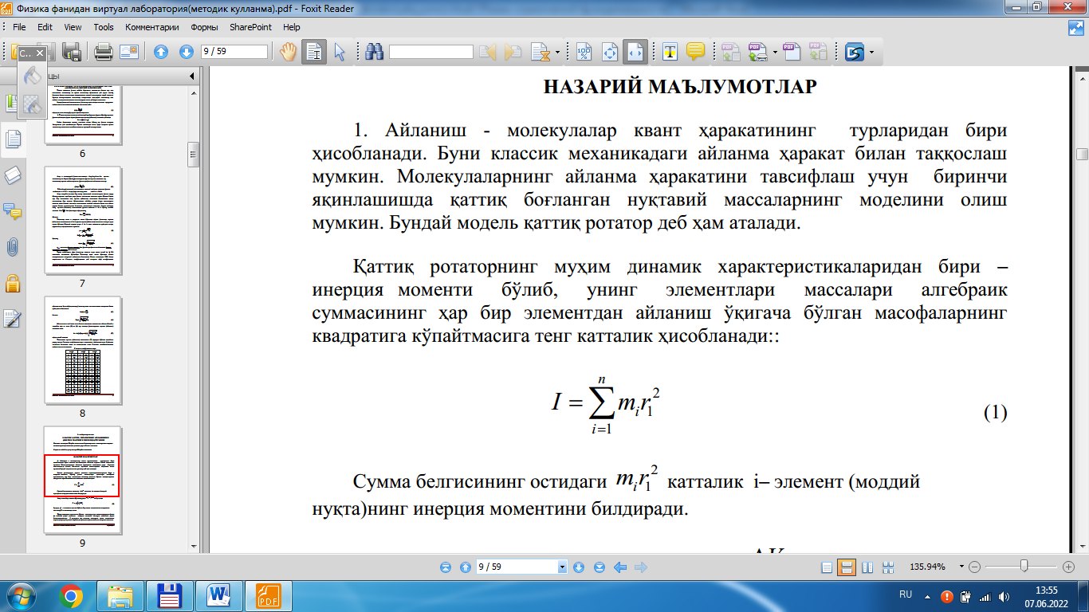 (1)

Summa belgisınıń astındaǵı 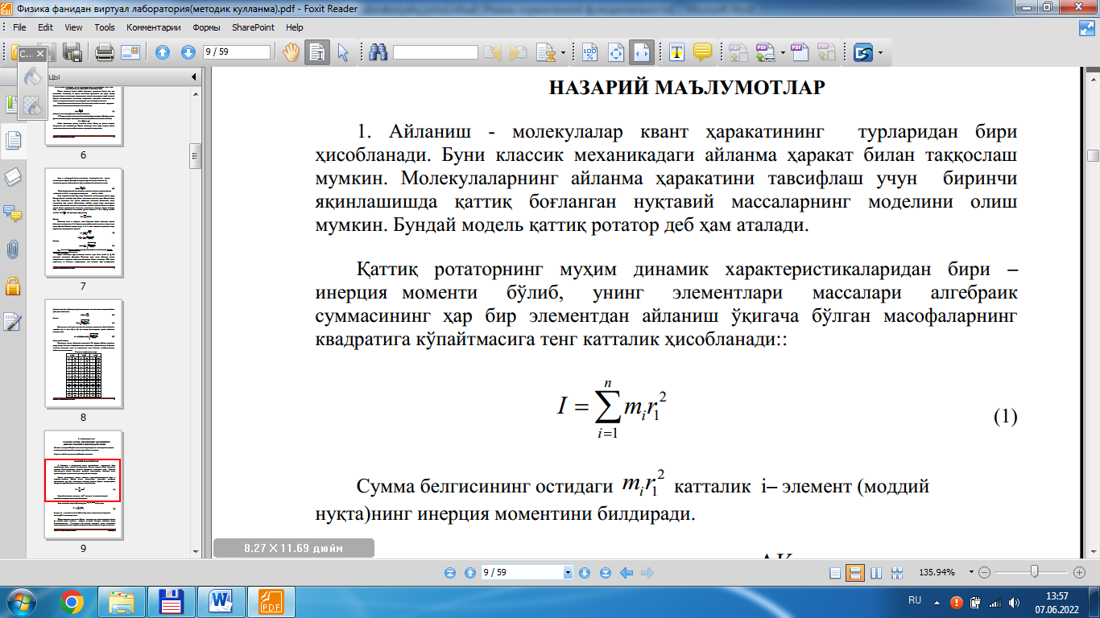 shama *i* - element (materiallıq noqat) tiń inerciya momentin bildiredi.

Eger dene bir tekli bolmasa, onda 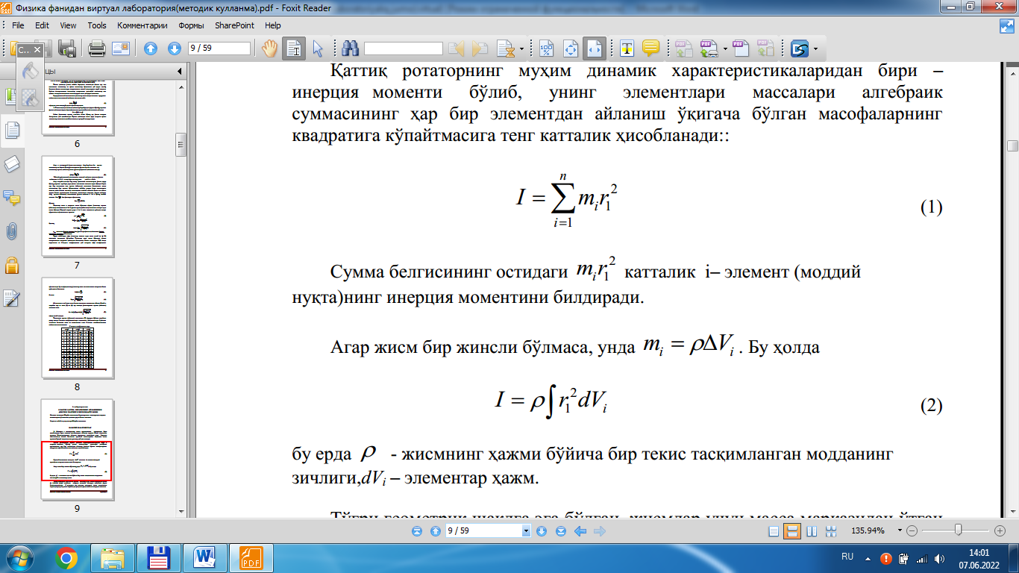. Bul halda

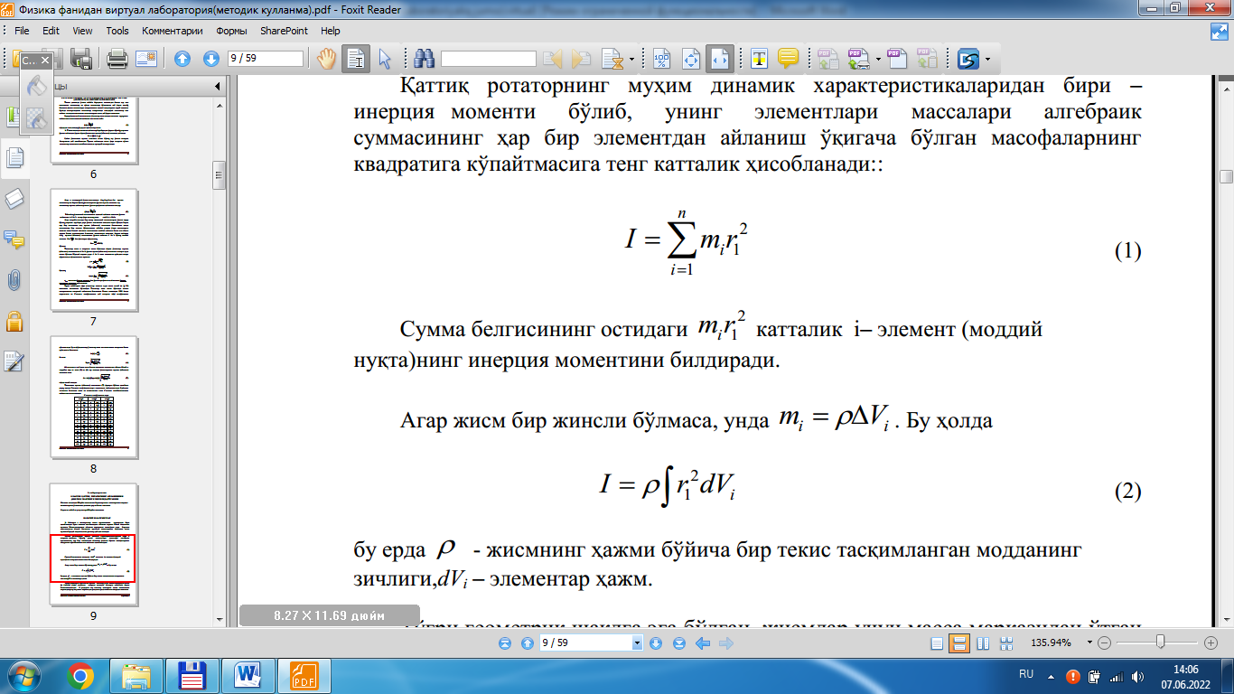 (2)

bul jerde ρ – deneniń kólemi boyınsha bir tegis bólistirilgen zattıń tıǵızlıǵı, 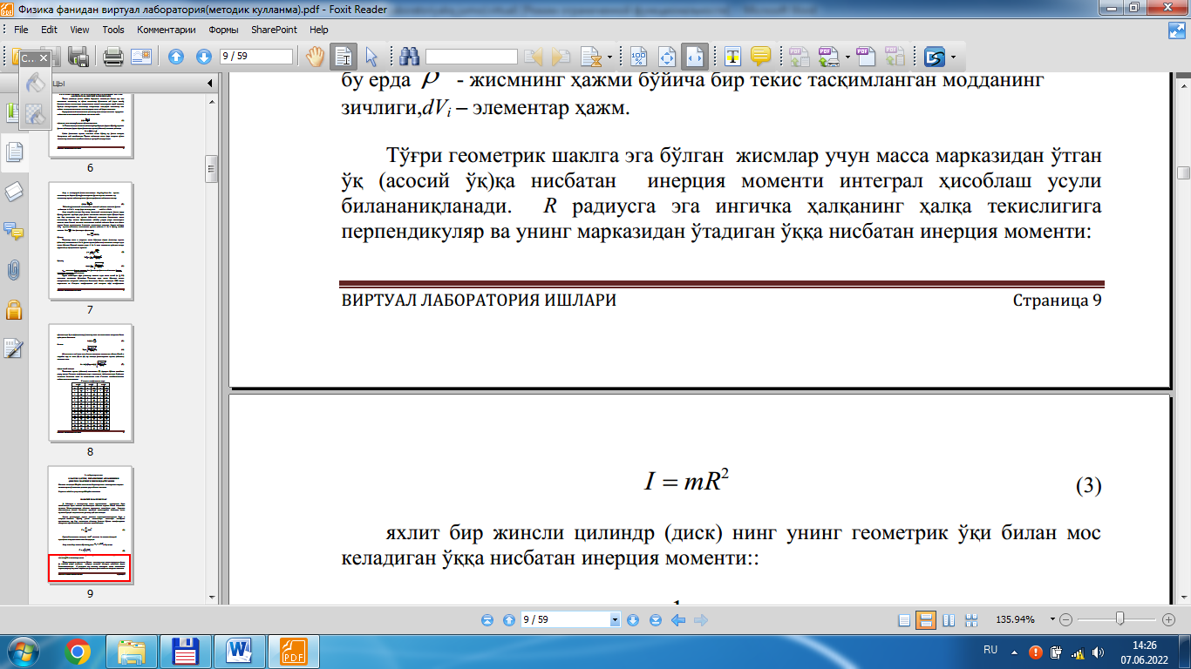 - elementar kólem.

Tuwrı geometriyalıq formaǵa iye bolǵan deneler ushın massa orayınan ótken kósher (tiykarǵı kósher)ge qarata inerciya momenti integral esaplaw usılı menen anıqlanadı. *R* radiusqa iye jińishke saqıynanıń saqıyna tegisligine perpendikulyar hám onıń orayınan ótetuǵın kósherge qarata inerciya momenti:

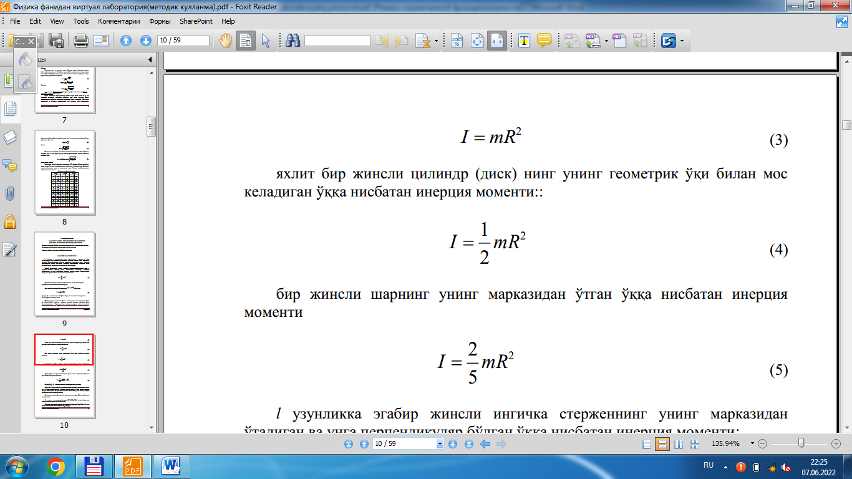 (3)

pútin bir tekli cilindr (disk) tiń onıń geometriyalıq kósheri menen sáykes keletuǵın kósherge qarata inerciya momenti:

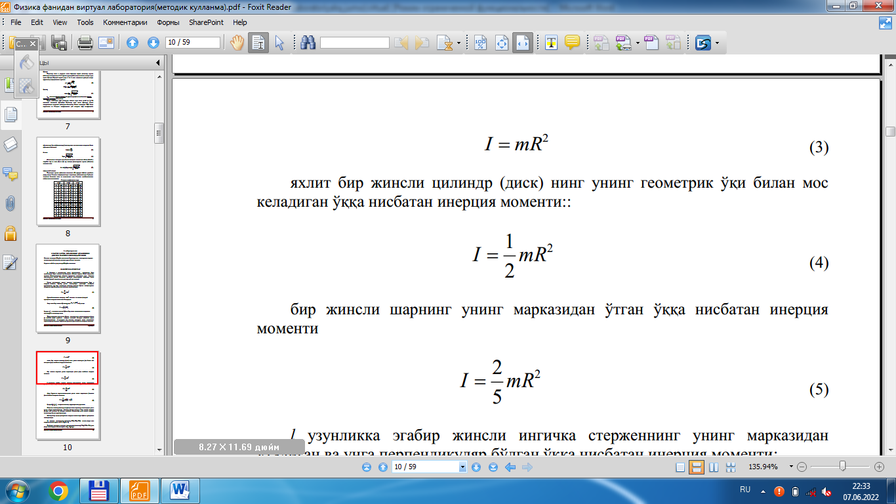 (4)

bir tekli shardıń onıń orayınan ótken kósherge qarata inerciya momenti

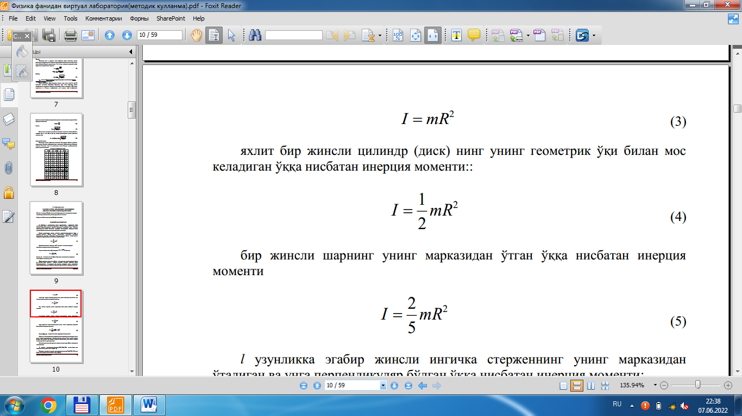 (5)

*l* uzınlıqqa iye bir tekli jińishke sterjenniń onıń orayınan ótetuǵın hám oǵan perpendikulyar bolǵan kósherge qarata inerciya momenti:

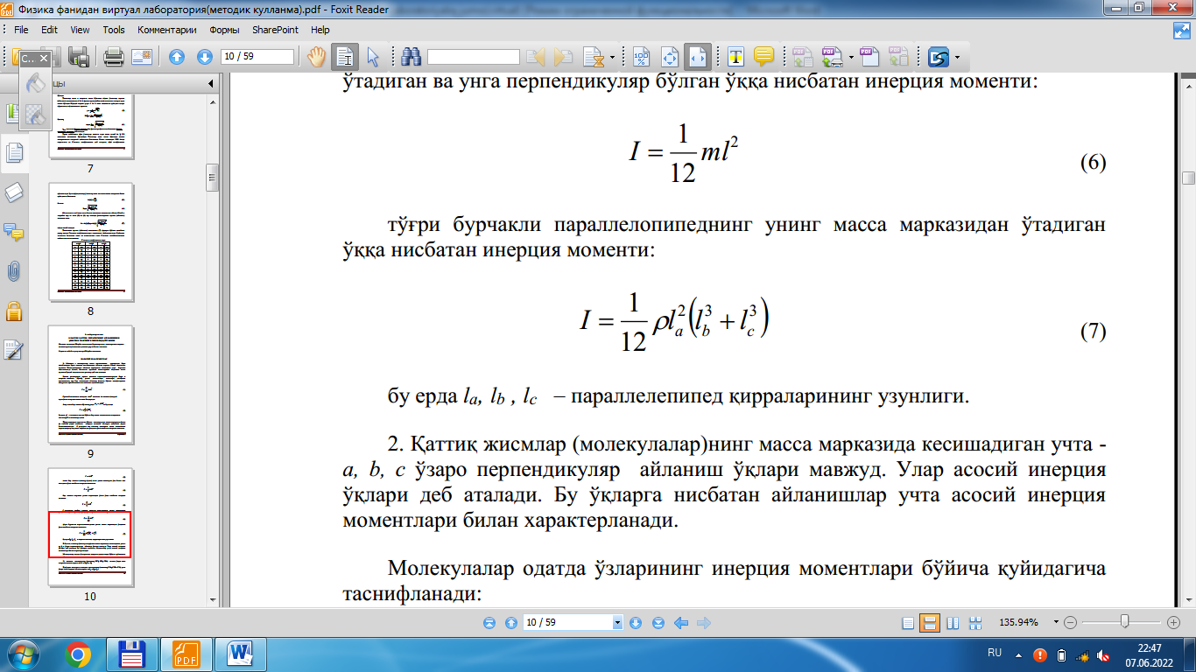 (6)

tuwrı múyeshlik parallelepipedniń onıń massa orayınan ótetuǵın kósherge qarata inerciya momenti:

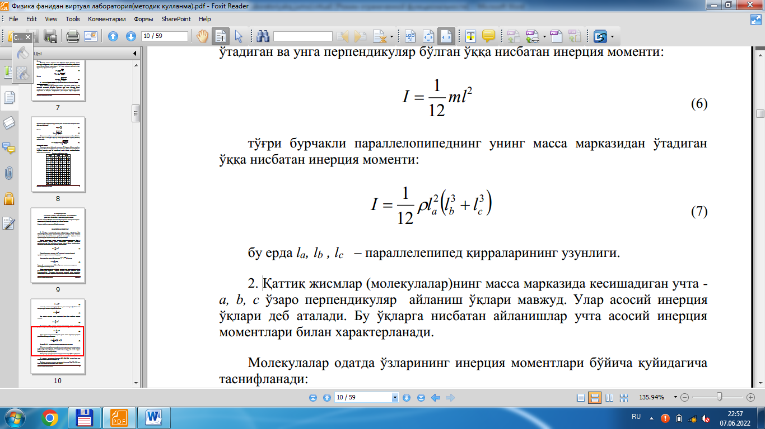 (7)

bul jerde *la*, *lb*, *lc* – parallelepiped qırlarınıń uzınlıǵı.

**2. Qattı deneler** (molekulalar)diń massa orayına kesisetuǵın úsh - a, b, c óz-ara perpendikulyar aylanıw kósherleri bar. Olar tiykarǵı inerciya kósherleri dep ataladı. B kósher kósherlerge qarata aylanıwlar úsh tiykarǵı inerciya momentleri menen xarakterlenedi.

Molekulalar ádette ózlerınıń inerciya momentleri boyınsha tómendegishe klassifikaciyalanadı:

1) sızıqlı molekulalar (mısalı, HC1, CO, CO2) eki ózara teń inerciya momentlerine iye *lb* = *lc*, *la* = 0;

3) simmetrik pildiroq tipindegi molekulalar (mısalı, CH3I, CH3C1, NH3) tómendegishe inerciya momentlerine iye *lb = lc, la*;

4) asımmetrik pildiroq tipindegi molekulalar (mısalı, CH2 C12, CH3 ON, H2O) tómendegishe inerciya momentlerine iye *lb lc, la*,

Mısalı, suw molekulasındaǵı vodorod hám kislorod atomları yadrosı arasındaǵı rOH = 0,9584 · 10 -8 sm li aralıq hám α = 104°27 qa teń múyeshke iye, teń tárepli úshmúyeshlik formasındaǵı (1-súwret) H2O suw molekulası ushın inerciya momentleri tómendegi mánislerge iye:

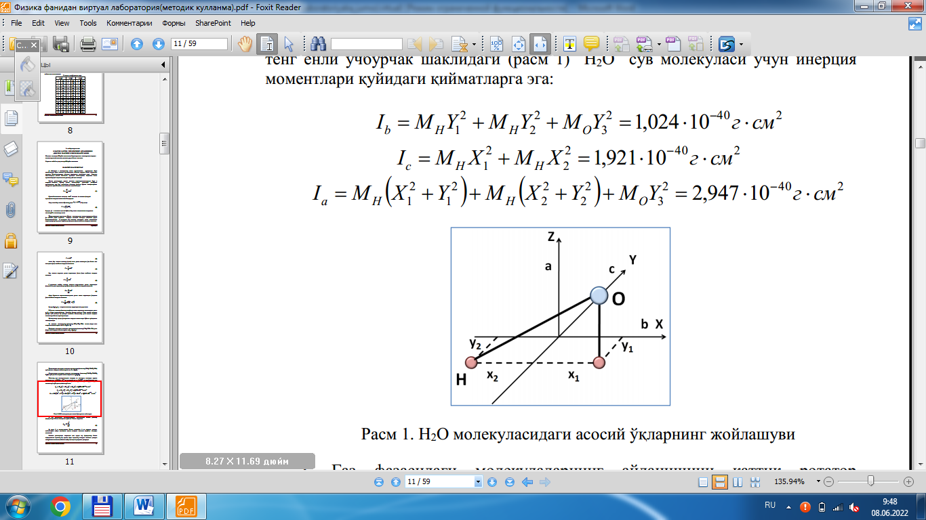

**1-súwret. H2O molekulasındaǵı tiykarǵı kósherlerdiń jaylasıwı**

3. Gaz fazasındaǵı molekulalardıń aylanıwın qattı rotator formulaları menen xarakterlew múmkin. Onıń energiyası

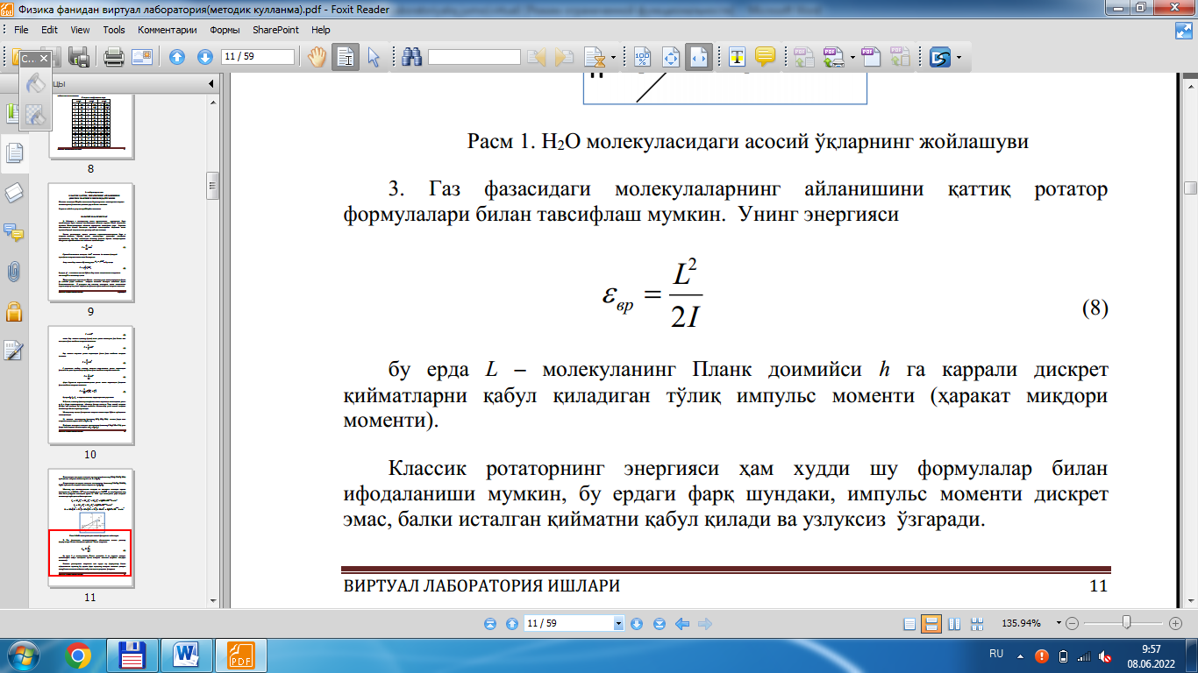 (8)

bul jerde *L*-molekulanıń Plank turaqlısı *h* qa eseli diskret mánislerdi qabıl etetuǵın tolıq impuls momenti (háreket muǵdarı momenti).

Klassik rotatordıń energiyası da tap sol formulalar menen ańlatılıwı múmkin, bul jerdegi parq sonda, impuls momenti diskret emes, bálki qálegen mánisti qabıl etedi hám úzlúksiz ózgeredi.

Baqlaymız, klassik rotatordıń hár bir materiallıq noqatı υ tezlik penen háreketlensin hám onıń aylanıw kósherine qarata halatır radius-vektor menen anıqlansın. Eger bul noqattıń massası *mi* bolsa, rotatordıń tolıq aylanıw energiyası bárshe bóleksheler energiyalarınıń summasına (jıyındısına) teń boladı.

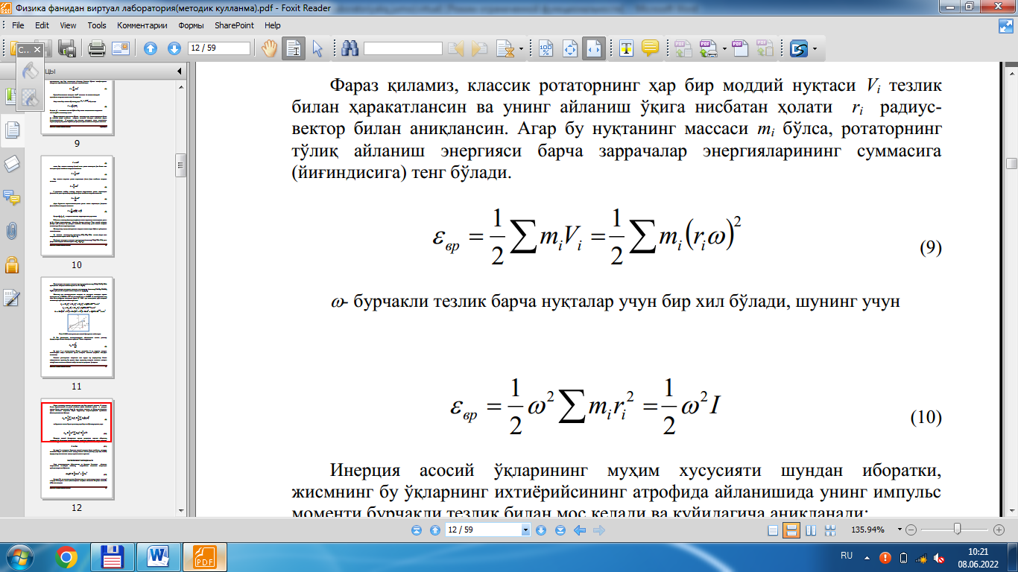 (9)

ω-múyeshtegi tezlik bárshe noqatlar ushın birdey boladı, sonıń ushın

 (10 )

Inerciya tiykarǵı kósherlerınıń áhmiyetli qásiyeti sonnan ibarat, deneniń bul kósherlerdiń qálegenınıń átirapında aylanıwında onıń impuls momenti múyeshlik tezlik penen sáykes keledi hám tómendegishe anıqlanadı:

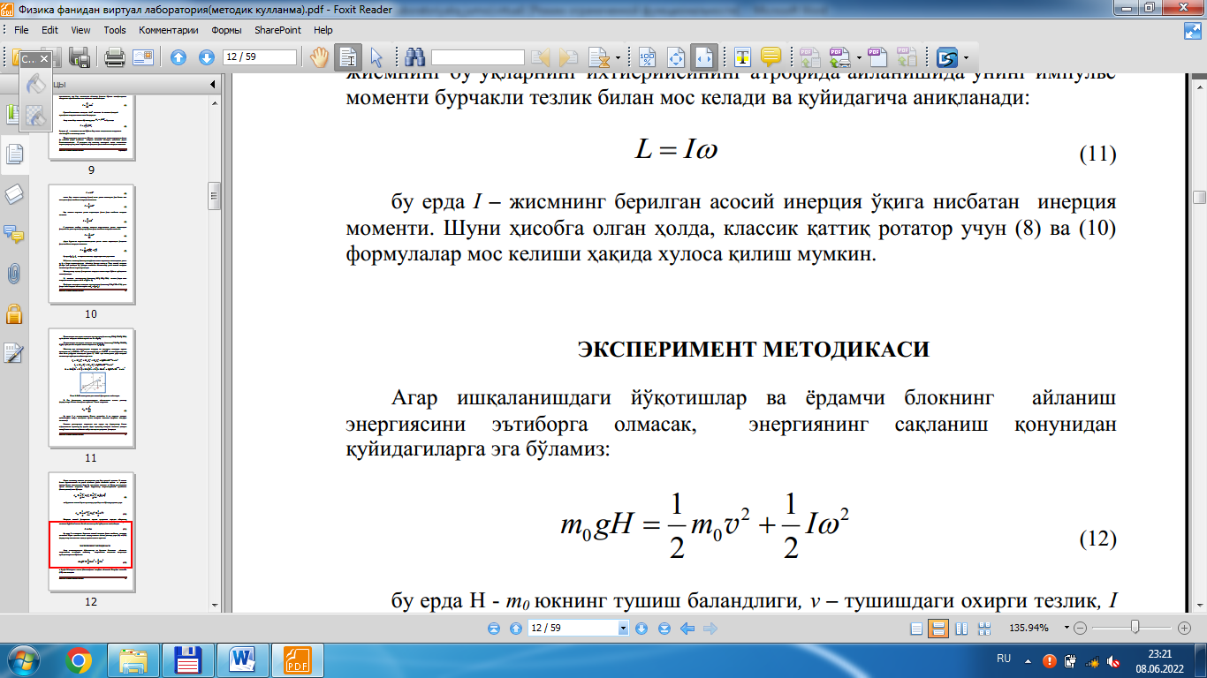 (11)

bul jerde *I*-deneniń berilgen tiykarǵı inerciya kósherine qarata inerciya momenti. Sonı esapqa alǵan halda, klassik qattı rotator ushın (8) hám (10) formulalar sáykes keliwi haqqında juwmaq etiw múmkin.

**EKSPERIMENT METODIKASÍ**

Eger súykeliwdegi joǵaltıwlar hám járdemshi bloktıń aylanıw energiyasın esapqa almaw, energiyanıń saqlanıw nızamınan tómendegilerge iye bolamız:

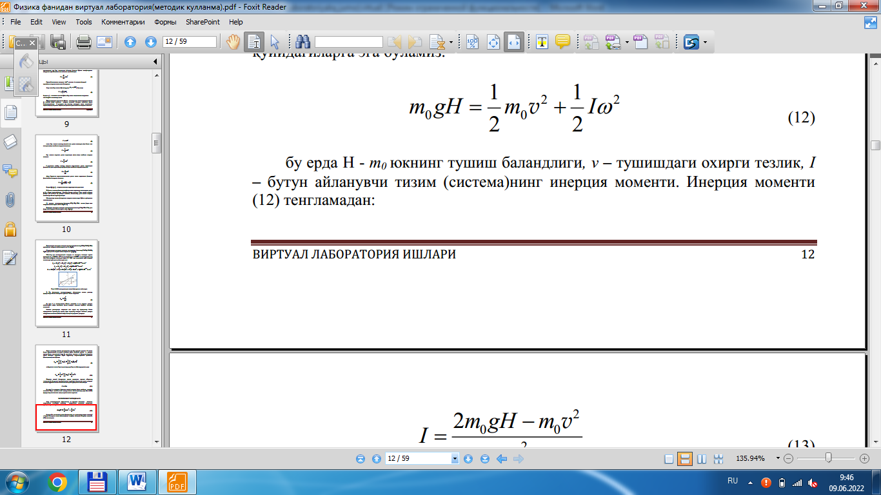 (12)

bul jerde *H*-mo júktiń túsiw biyikligi, υ - túsiwdegi aqırǵı tezlik, I - tolıq aylanıwshı sistemanıń inerciya momenti. Inerciya momenti (12) teńlemeden:

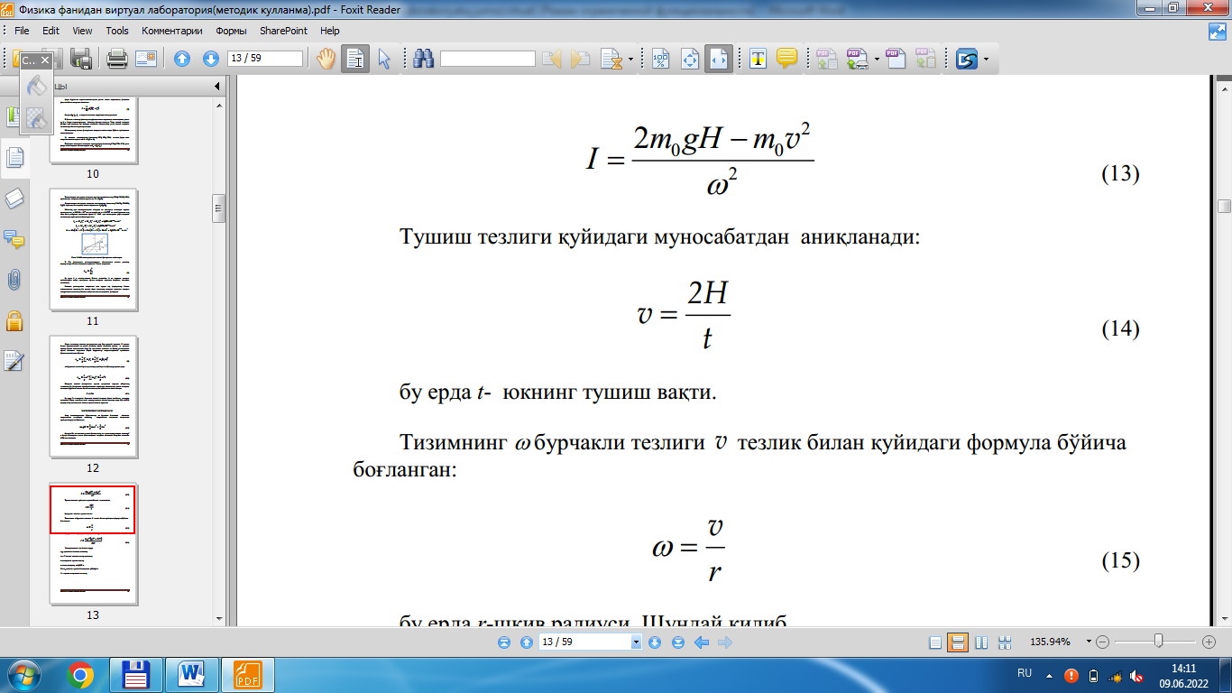 (13)

Túsiw tezligi tómendegi qatnastan anıqdanadı:

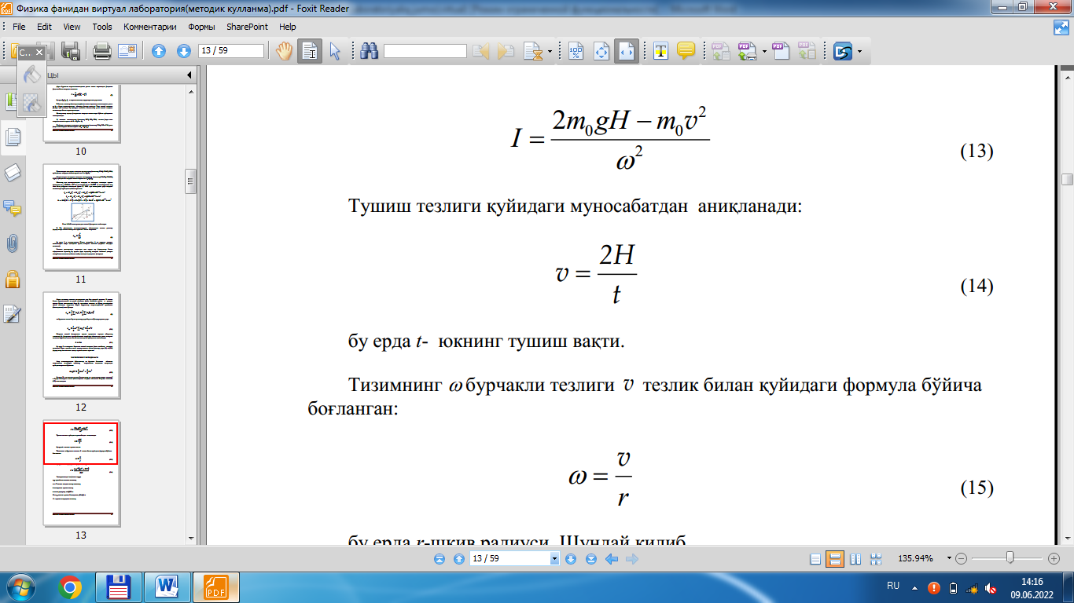 (14)

bul jerde t- júktiń túsiw waqtı.

Sistemanıń ω múyeshlik tezligi υ tezlik penen tómendegi formula boyınsha baylanısqan:

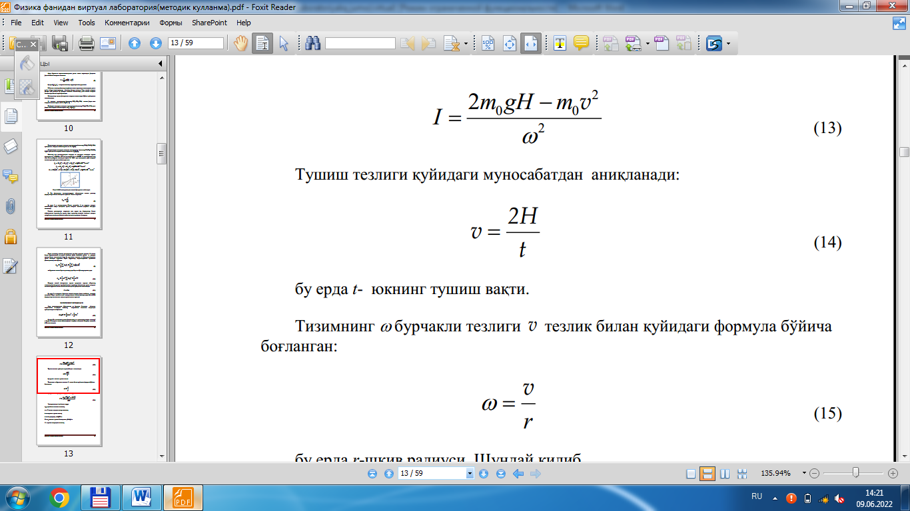 (15)

bul jerde *r*-shkiv radiusı. Solay etip,

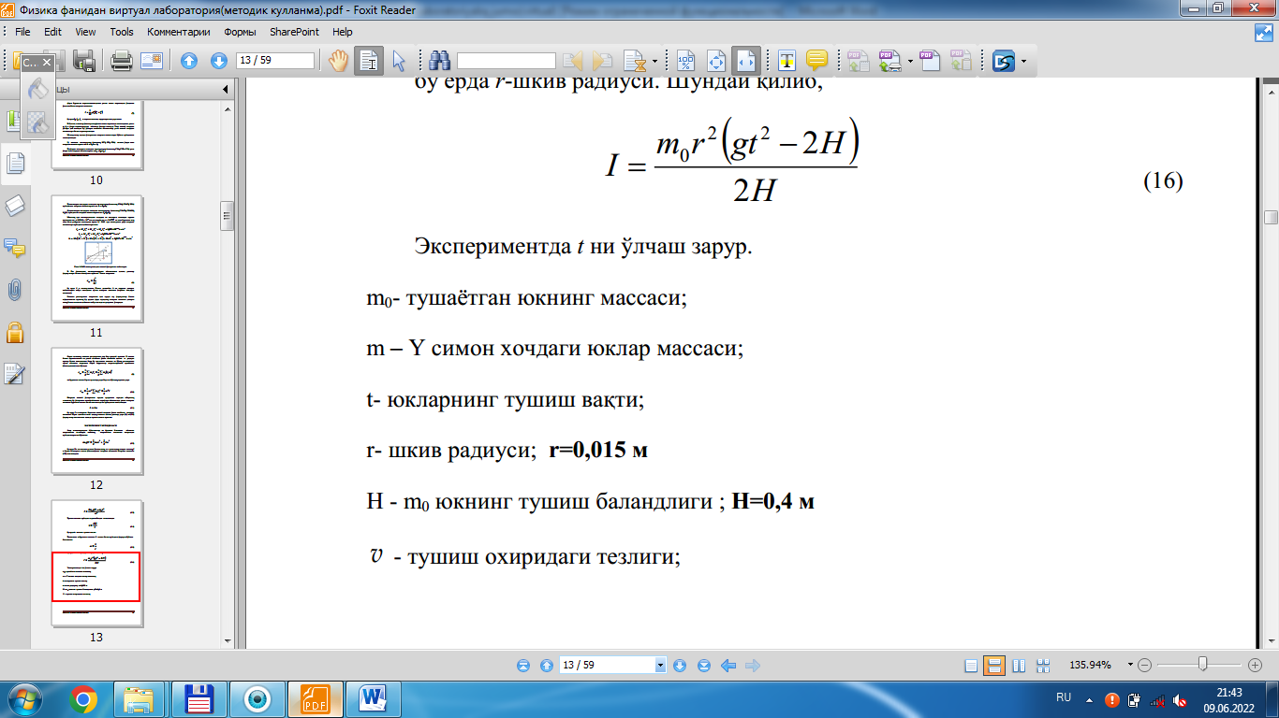 (16 )

Eksperimentte *t* nı ólshew zárúr. *mo*-túsip atırǵan júktiń massası; m – Y tárizli xochdaǵı y kósherler massası; *t* – júklerdiń túsiw waqtı; *g* – shkiv radiusı; r=0,015 m

H - m0 júktiń túsiw biyikligi; *H*=0,4 m.

υ-túsiw aqırındaǵı tezligi;

R –júklerdiń aylanıw radiusı-Y tárizli xoch orayınan y kósherlerge shekem bolǵan aralıq;

I- aylanıp atırǵan sistemanıń inerciya orayı;

I0-Oberbek mayatniginiń inerciya momenti;

I- Oberbek mayatniginiń onıń ushındaǵı m massalı úsh júk penen birgeliktegi inerciya momenti;

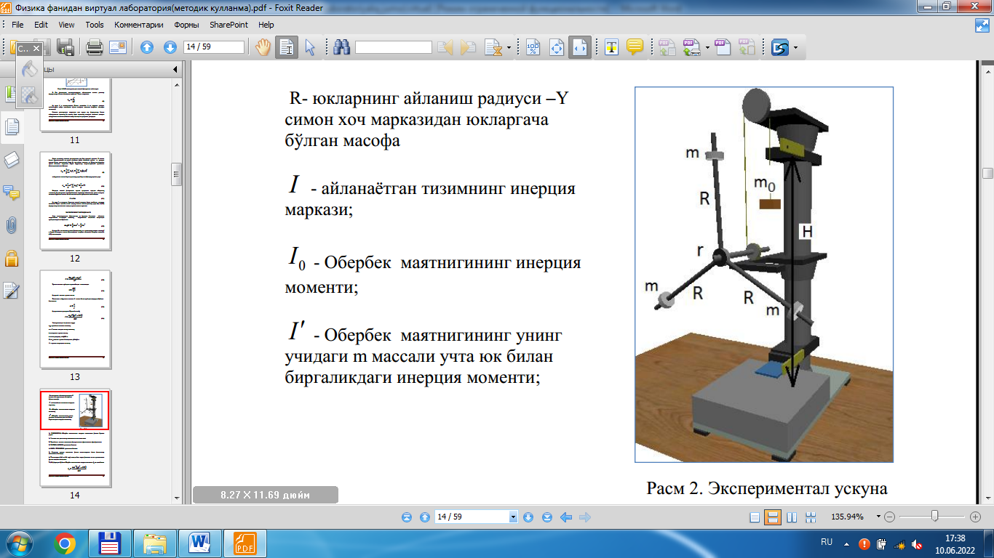

**2-súwret. Eksperimental úskene**

**1-TAPSÍRMA.** Oberbek mayatniginiń inerciya momentin ólshew. Bunıń ushın:

1. Y tárizli xochdaǵı júkler massasın nolge teńleń.

2. Túsip atırǵan júktiń massasın oqıtıwshınıń kórsetpesine muwapıq ornatıń.

3. QOLLANÍW túymesin basıń.

4. ISKE TÚSIRIW túymesin basıń.

5. Kestege túsiw waqtınıń ólshew nátiyjelerin jazıń (nátiyjeler aynashasına jazıladı).

6. Ólshewlerdi (4-b hám 5-blar) keminde bes márte ótkiziń hám júk túsiwınıń ortasha waqtın anıqlań.

7. (16 ) formula boyınsha Oberbek mayatniginiń inerciya momenti I0 di esaplań.

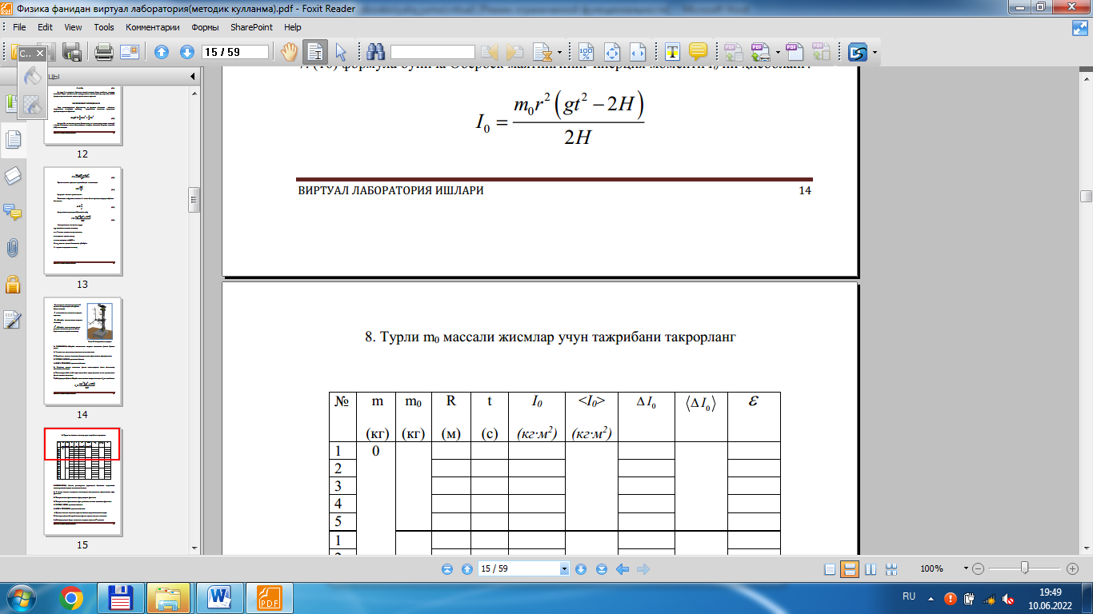

8. Túrli m0 massalı deneler ushın tájiriybeni tákrarlań.

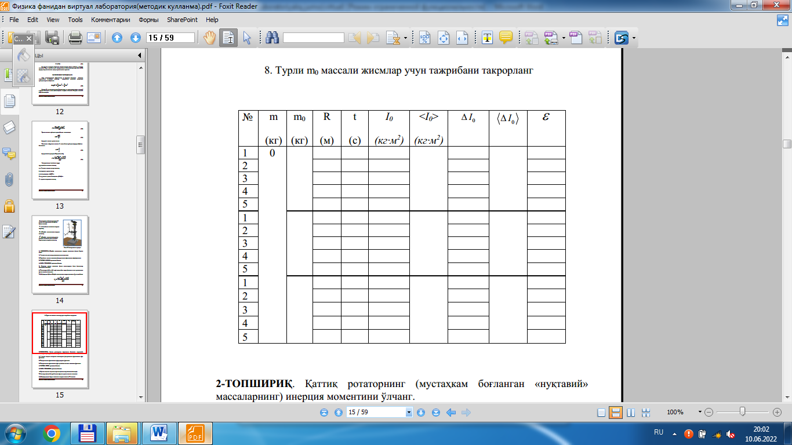

**2-TAPSÍRMA.** Qattı rotatordıń (bekkem baylanısqan «noqatlıq» massalardıń) inerciya momentin ólsheń.

1. Y tárizli xochdaǵı júklerdiń massaların oqıtıwshınıń kórsetpesine muwapıq ornatıń.

2. Oqıtıwshınıń kórsetpesine muwapıq radiustı ornatıń.

3. Oqıtıwshınıń kórsetpesine muwapıq túsip atırǵan júktiń massasın ornatıń.

4. QOLLANÍW túymesin basıń.

5. ISKE TÚSIRIW túymesin basıń.

6. Túsiw waqtın kestege kiritiń (nátiyjeler aynasına jazıladı).

7. Bes márte ólshew orınlap júktiń ortasha túsiw waqtın anıqlań.

8. (16) formuladan tolıq sistemanıń inerciya momenti I' anıqlań

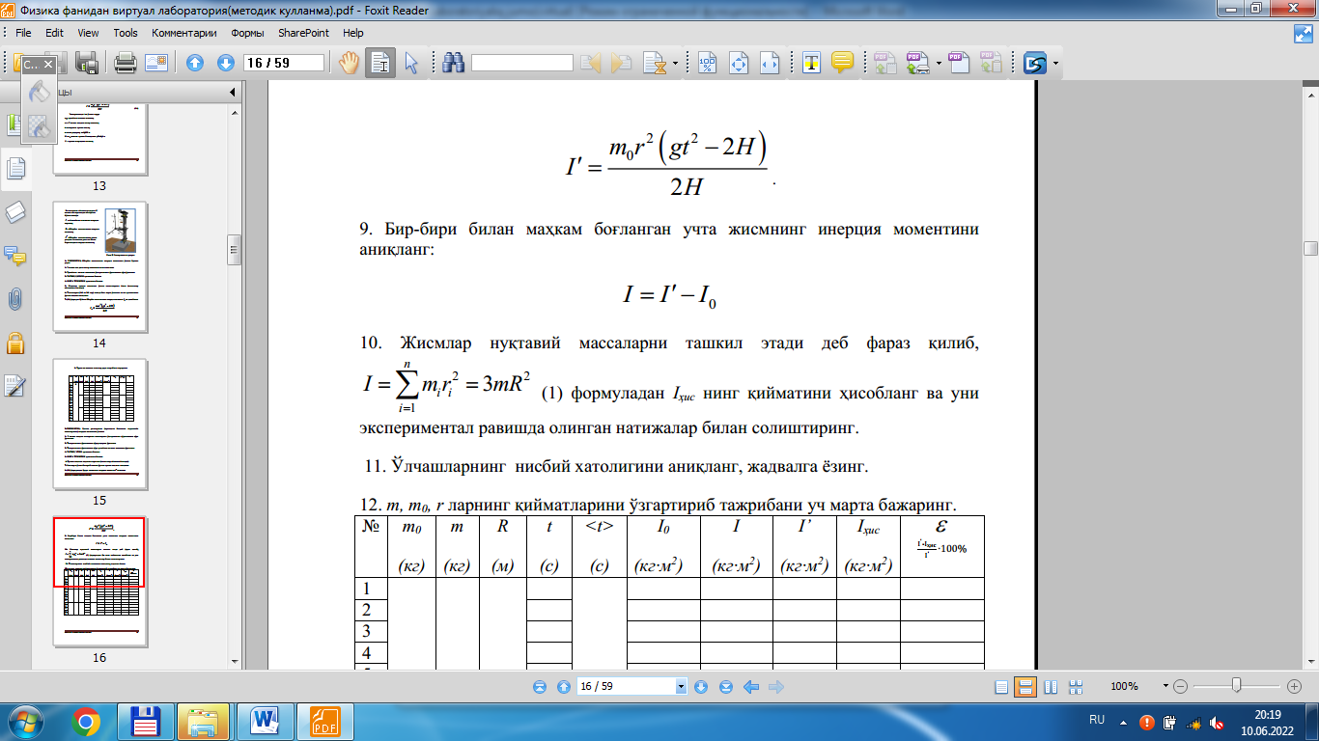

9. Bir-biri menen bekkem baylanısqan úsh deneniń inerciya momentin anıqlań:

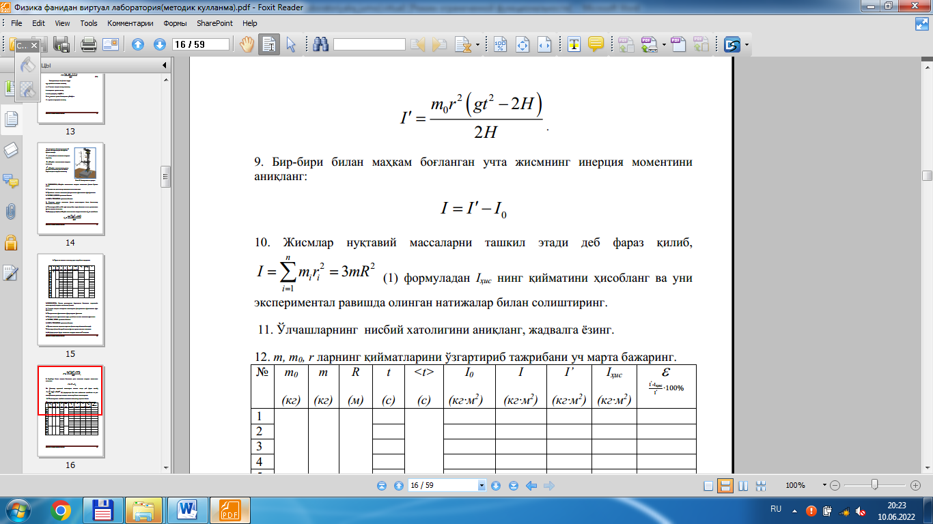

10. Deneler noqatlıq massalardı quraydı dep oylap, 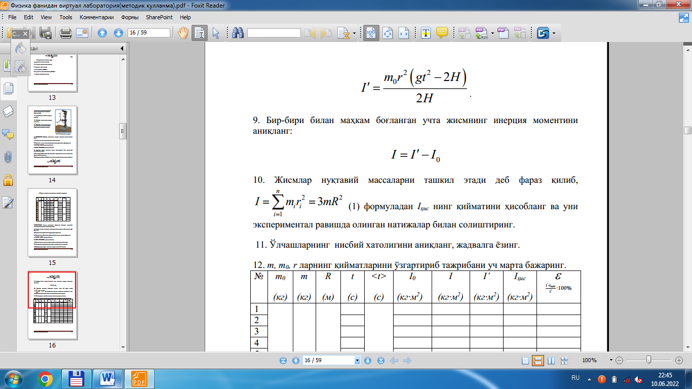(1) formuladan Ies niń mánisin esaplań hám onı eksperimental túrde alınǵan nátiyjeler menen salıstırıń.

11. Ólshewlerdiń salıstırmalı qáteligin anıqlań, kestege jazıń.

12. m, m0, r lardıń mánislerin ózgertip tájiriybeni úsh márte orınlań.

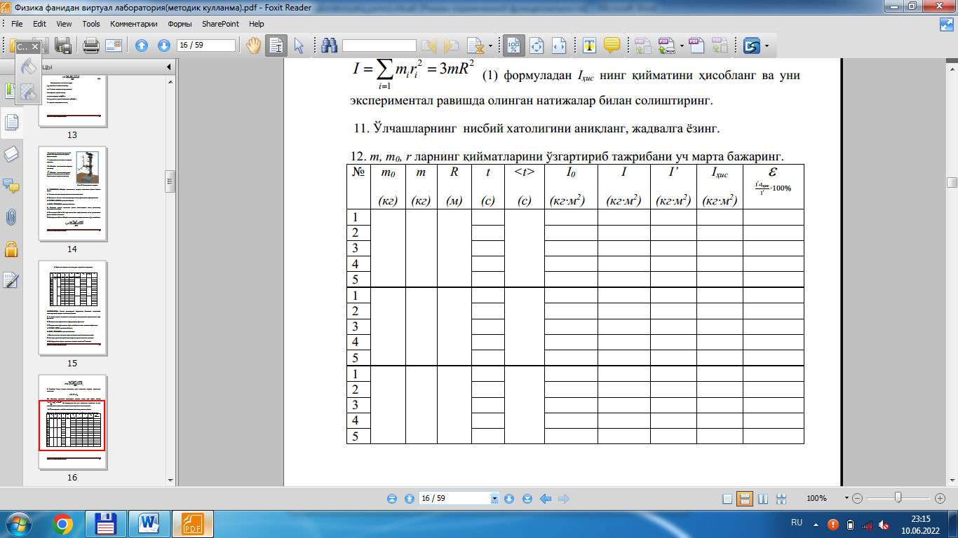

**QADAǴALAW SORAWLARÍ**

1. Múyeshlik kóshiw, múyeshlik tezlik hám múyeshlik tezleniwlerge táriyp beriń.

2. Olardıń baǵıtı qanday anıqlanadı, sol shamalar olarǵa sáykes, sızıqlı, shamalar menen qanday baylanısqan?

3. Kúsh momenti, impuls momenti hám inerciya momentlerin táriypleń, olardıń baǵıtı qanday anıqlanadı? Sol shamalarǵa sáykes keliwshi sızıqlı háreket shamalardı aytıp ótiń.

4. Aylanba háreket dinamikasınıń tiykarǵı nızamın táriypleń. Sol nızam ilgerilemeli hárekettegi qaysı nızamǵa sáykes keledi?

5. Ilgerilemeli hám aylanbalı háreket ushın teńlemeler dúziwde dinamika nızamları qanday qollanıladı?

6. Shteyner teoremasın táriypleń.

7. Laboratoriya ishindegi inerciya momentin anıqlaw usılı qanday?

8. Oberbek mayatniginiń múyeshlik tezligi nege baylanıslı, ol tájiriybe procesinde qanday ózgeredi? Laboratoriya ishinde aylanıw momenti hám inerciya momenti qanday ózgertiriledi?